Кредитные каникулы для участников специальной военной операции

24 октября 2022

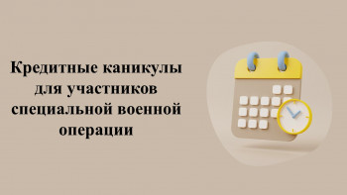

Кредитные каникулы для участников специальной военной операции
Федеральный закон от 07.10.2022 № 377-ФЗ «Об особенностях исполнения обязательств по кредитным договорам (договорам займа) лицами, призванными на военную службу по мобилизации в Вооруженные Силы Российской Федерации, лицами, принимающими участие в специальной военной операции, а также членами их семей и о внесении изменений в отдельные законодательные акты Российской Федерации» дает право участникам специальной военной операции (далее – СВО) и членам их семей приостановить платежи по кредитам на весь срок службы плюс 30 дней.
Как получить каникулы?
Необходимо обратиться в банк или к другому кредитору – например, по телефону или электронной почте. Если есть возможность – сразу предоставить документы об участии в СВО.
Обратиться за каникулами можно в любой момент пока действует кредитный договор, но не позднее 31 декабря 2023 года. Дату окончания кредитных каникул в заявлении указывать не нужно.
По умолчанию каникулы начинаются с момента подачи заявления кредитору, но человек вправе выбрать и другую дату – любую, начиная с 21 сентября 2022 года.
Чем Вам помогут каникулы?
- Не нужно вносить платежи по кредиту, пока действуют каникулы.
- Если уже была просрочка, то неустойку, штрафы или пени заморозят – расти они не будут.
- Банк не сможет продать квартиру, машину или другой предмет залога.
- Приостанавливается исполнительное производство, если оно было начато.
Как платить по кредитам после окончания каникул?
- Размер ежемесячных платежей останется прежним.
- По потребительским кредитам количество платежей увеличится – добавка зависит от срока кредитных каникул. Во время каникул проценты продолжат начисляться, но по льготной ставке (2/3 от среднерыночной).
- По ипотеке переплаты не возникнет. Пропущенные платежи просто переносятся в конец срока кредита.
Если участник СВО погиб, скончался от ран либо получил инвалидность 1-й группы, его кредиты, а также кредиты членов его семьи будут списаны.

